

РОССИЙСКАЯ ФЕДЕРАЦИЯ
ЛИПЕЦКАЯ ОБЛАСТЬ
ЛИПЕЦКИЙ МУНИЦИПАЛЬНЫЙ РАЙОН
СОВЕТ ДЕПУТАТОВ СЕЛЬСКОГО ПОСЕЛЕНИЯ
БОРИНСКИЙ СЕЛЬСОВЕТ

Шестьдесят шестая сессия пятого созыва
Р Е Ш Е Н И Е
16.01.2019 года с. Боринское № 356

Об установлении границ территории на которой осуществляется ТОС №2(территориальное общественное самоуправление)

Руководствуясь Федеральным законом от 06.10.2003 г. №131-ФЗ «Об общих принципах организации местного самоуправления в Российской Федерации», Решением Совета депутатов сельского поселения Боринский сельсовет от 27.11.2017 года № 285 "О принятии Положения о территориальном общественном самоуправлении в сельском поселении Боринский сельсовет Липецкого муниципального района", на основании поступившего заявления от инициативной группы с. Боринское о рассмотрении предложения по установлению границ территории на которой осуществляется ТОС №1, руководствуясь Уставом сельского поселения, Совет депутатов сельского поселения Боринский сельсовет

РЕШИЛ:

1. Утвердить границы территории с. Боринское на которой осуществляется ТОС №1(территориальное общественное самоуправление) согласно Приложения 1 (схема) и Приложения 2 (описание).
2. Данное решение разместить на официальном сайте сельского поселения Боринский сельсовет Липецкого муниципального района Липецкой области в сети Интернет.
3. Контроль за исполнением возложить на специалиста администрации Логинову Н.И.

Председатель Совета депутатов
сельского поселения
Боринский сельсовет Н. В.Ярикова

Приложение 1 к решению Совета депутатов сельского поселения Боринский сельсовет
от 16.01.2019 года № 356

Границы территории с. Боринское на которой осуществляется ТОС
(территориальное общественное самоуправление)

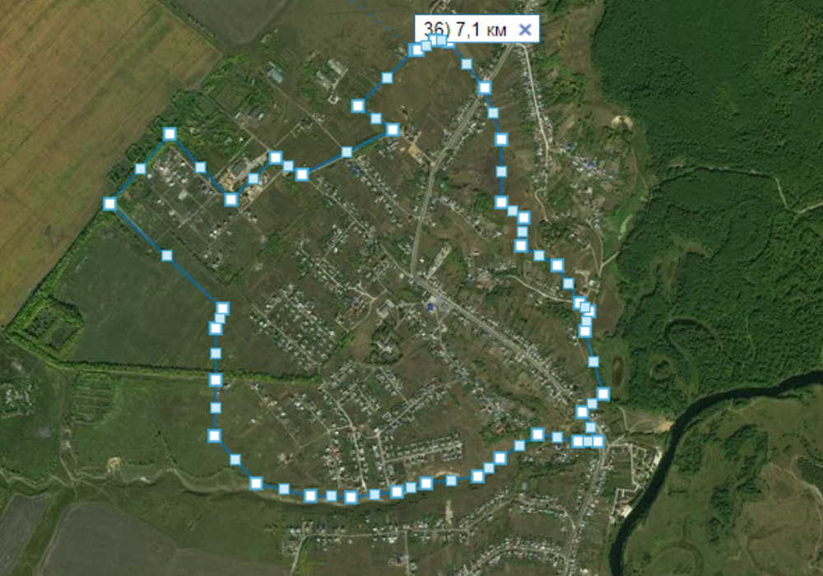

Приложение 2 к решению Совета депутатов сельского поселения Боринский сельсовет
от 16.01.2019 года № 356

Словесное описание границ территории с. Боринское, на которой осуществляется ТОС (территориальное общественное самоуправление)

